20232131K9

一列机械波在*x*轴上传播，某时刻的波的形状如图所示，*a*、*b*、*c*为三个质点，*a*正在向上运动。由此可知(　　)

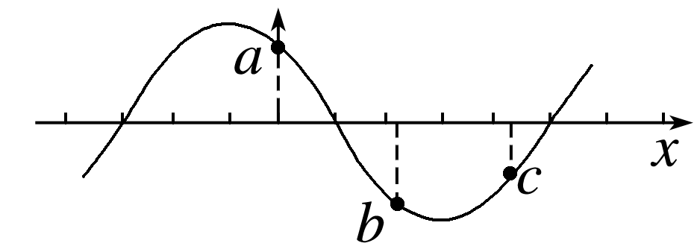

A．该波沿*x*轴负方向传播

B．该时刻，*c*正在向上运动

C．该时刻以后，*b*比*c*先到达平衡位置

D．该时刻，*b*的速率比*c*的速率大